Rapport d’optimisation

NINA Carducci

I - Comparatif avant et après optimisation 2
II - Détails des optimisations effectuées 2
1 - Les images 4
2 – Gestion des ressources critiques… 5
III - Accessibilité du site 6
1 - Ajout de l'attribut alt sur les images 7
2 - Ajout de l'attribut <title> 7
3 - Association des éléments du formulaire avec les libellés 7
4 - Ajout du texte alternatif [aria-label] 7
5 - Optimisation du contraste des couleurs 8
6 - Ajout de l'attribut lang 8
7 - Hiérarchisation des titres 8
IV - Détails de réalisation additionnelles à la demande du client 9
1 – Maximisation de la visibilité avec le référencement locale… 9
2 – Optimisation de l’impact social… 9
Annexe 11
Rapport complet de l’audit Lighthouse 11

I - Comparatif avant et après optimisation

Score Lighthouse avant optimisation :

[Insérer ici une capture des scores Lighthouse avant optimisation]

Score Lighthouse après optimisation :

[Insérer ici une capture des scores Lighthouse après optimisation]

II - Détails des optimisations effectuées
- Les images
Le projet initial comprenait 14 images, totalisant un poids de 22 730,4 KiB. Afin d’améliorer les performances du site, nous avons apporté les modifications suivantes aux images :
- Redimensionnement des images : Utilisation de l'outil Squoosh pour ajuster les dimensions tout en maintenant la qualité.
- Compression des images : Réduction de la taille des fichiers sans sacrifier la qualité visuelle.
- Changement de format : Conversion des images au format AVIF pour une meilleure efficacité de compression.
- Chargement différé : Mise en place de l'attribut loading="lazy" pour certaines images du carrousel, optimisant ainsi le temps de chargement des pages et réduisant l'utilisation des données.
Ces optimisations permettent des économies substantielles en termes de consommation de données et améliorent notablement les performances du site, y compris le Cumulative Layout Shift (CLS) et d'autres indicateurs clés de performance.

Avantages de l'optimisation des images
L'optimisation des images est une pratique essentielle pour améliorer les performances du site web, avec des bénéfices significatifs tels que :
- Réduction du temps de chargement : Les images optimisées se chargent plus rapidement, offrant une meilleure expérience utilisateur.
- Amélioration du Largest Contentful Paint (LCP) : Le LCP mesure le temps nécessaire pour que l'élément de contenu principal (souvent une grande image ou un titre) devienne visible. Une optimisation efficace des images contribue à réduire ce délai.

Élimination des ressources bloquantes
Nous avons également identifié et éliminé les ressources bloquant l'affichage. Ces ressources obligent le navigateur à télécharger et appliquer toutes les feuilles de style avant de pouvoir afficher le contenu, ce qui peut retarder l’affichage pour les utilisateurs. Notre objectif a été de :
- Intégrer les ressources critiques pour un chargement initial plus rapide.
- Différer le chargement des ressources non critiques, permettant ainsi au contenu principal d'apparaître plus rapidement.
- Supprimer les ressources inutilisées pour alléger le site.
Ces mesures visent à minimiser l’impact des ressources bloquantes, améliorant ainsi l'efficacité et la réactivité de notre site web.
Voici une liste des liens ou de ressources bloquent l’affichage :
- Gestion des ressources critiques
Après une vérification approfondie via l'option "Couverture" dans "Plus d'outils", nous avons constaté que certaines ressources, notamment les fichiers CSS et JS, étaient marquées comme critiques (indiquées en rouge). Pour résoudre cette problématique, nous avons mis en place deux techniques spécifiques :
- Inline Critical CSS : Cette technique consiste à intégrer directement le CSS essentiel dans la balise <head> du document HTML. Cela permet de rendre le contenu critique rapidement, améliorant ainsi le temps de chargement initial.
- Utilisation du Preload : En employant les balises <link> avec l'attribut rel="preload", nous avons informé le navigateur de charger ces ressources dès que possible, priorisant ainsi les éléments cruciaux pour l'affichage.

Impact des optimisations sur les performances
La suppression ou la gestion des feuilles de style bloquantes, après un audit réalisé avec Lighthouse, est essentielle pour optimiser la performance et l'expérience utilisateur de votre site web. Ces actions permettent notamment de :
- Réduire le temps de chargement : Accélérer le "First Paint" (première peinture) et le "First Contentful Paint" (première peinture de contenu), ce qui réduit le temps nécessaire pour que les éléments de la page soient visibles aux utilisateurs.
- Améliorer le Largest Contentful Paint (LCP) : Le LCP mesure le temps requis pour que l'élément de contenu principal de la page soit entièrement chargé et visible. En optimisant le chargement des ressources critiques, nous réduisons ce délai, offrant ainsi une expérience plus fluide et rapide.

III - Accessibilité du site
[Insérer une capture de la page du site avec l’extension Wave]

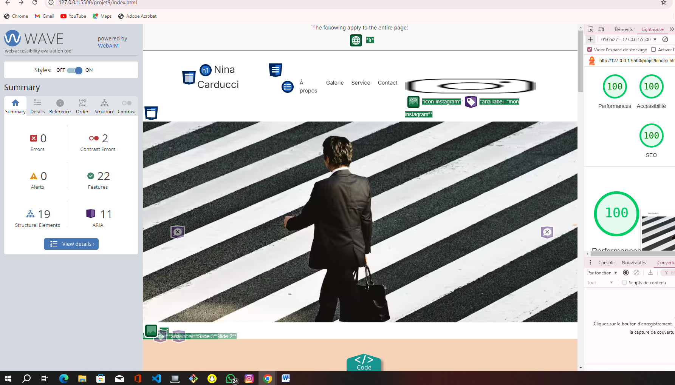

- Ajout de l'attribut [alt] aux images
Nous avons identifié que certaines images de la galerie et d'autres sections du site ne disposaient pas de l'attribut [alt]. Cet attribut est essentiel pour garantir l'accessibilité des images aux utilisateurs de lecteurs d'écran, permettant à ces derniers de comprendre le contenu et l'objectif de chaque image.
Le texte alternatif doit fournir aux utilisateurs aveugles une description aussi complète que possible de l'image, en indiquant son intention, son but et sa signification. Cela garantit que les utilisateurs non-voyants obtiennent les mêmes informations que les utilisateurs voyants.
- Ajout du titre <title> au document HTML
L’ajout d’un titre approprié à chaque page est crucial pour l’accessibilité, notamment pour les utilisateurs de lecteurs d'écran. Ces utilisateurs s’appuient sur les titres de page pour obtenir un aperçu rapide du contenu. Sans titre, la navigation devient confuse et difficile.
Pour améliorer l'expérience utilisateur, nous avons ajouté le titre <title>Mon portfolio</title> dans la balise <head> de notre document HTML. Ce titre est la première information que les lecteurs d’écran diffusent lors du chargement d’une page, facilitant ainsi la navigation.
- Association des éléments du formulaire avec des libellés
Certains éléments de formulaire, tels que input#nom, input#email, et textarea#message, n'étaient pas correctement associés à des libellés (label). La méthode recommandée consiste à utiliser l'élément label avec une association explicite via les attributs for et id.
Les libellés de formulaire sont indispensables pour rendre les formulaires accessibles. Pour les utilisateurs de lecteurs d'écran, ces libellés permettent d'identifier clairement les champs de saisie. L'ajout de libellés élimine toute ambiguïté et garantit une meilleure accessibilité. En l'absence de libellés, les champs de formulaire ne peuvent pas être facilement identifiés ni activés par les utilisateurs ayant des limitations visuelles ou motrices.
- Liens sans nom visible : Ajout de texte discernable avec l'attribut [aria-label]
Certains liens du site, comme a.social-link, n'avaient pas de texte visible, rendant leur utilisation difficile pour les technologies d'assistance. Il est crucial que chaque lien contienne du texte discernable afin d'assurer l'accessibilité pour tous les utilisateurs.
L'attribut aria-label a été utilisé pour ajouter des descriptions supplémentaires ou alternatives aux éléments interactifs, comme les liens, améliorant ainsi l'expérience utilisateur pour ceux qui dépendent de lecteurs d'écran.

- Optimisation du contraste des couleurs d’arrière-plan et de premier plan
Un contraste insuffisant entre le texte et l'arrière-plan peut rendre la lecture difficile, voire impossible, pour de nombreux utilisateurs. Afin de respecter les critères d'accessibilité, nous avons ajusté le contraste des couleurs.
Les recommandations sont d’assurer un contraste d'au moins 4,5:1 pour les petits textes ou 3:1 pour les grands textes, même si le texte fait partie d'une image. Par exemple, nous avons assombri la couleur de fond (#9B8F45) pour augmenter le contraste. Bien que ce changement ait amélioré le contraste, il reste encore insuffisant (≈ 3,27:1) et un passage au noir est envisagé pour atteindre un contraste optimal.
- Internationalisation et localisation : Ajout de l'attribut [lang] au document HTML
Certains éléments, comme span.nav-link.active.active-tag, ne spécifiaient pas de langue, ce qui pose des problèmes pour les utilisateurs de lecteurs d'écran multilingues. Lorsqu'une page Web ne précise pas sa langue, les lecteurs d'écran utilisent la langue par défaut, ce qui peut entraîner des erreurs de prononciation ou de compréhension.
Il est donc essentiel de spécifier la langue de chaque page avec l'attribut [lang] pour s'assurer que le contenu est prononcé correctement et pour améliorer l'accessibilité pour tous les utilisateurs.
- Navigation : Hiérarchisation des titres <h..>
L’utilisation correcte des en-têtes de titre est cruciale pour transmettre la structure d'une page web. Pour les utilisateurs voyants, cette structure est souvent perçue à travers différentes tailles de texte. Cependant, pour les utilisateurs de lecteurs d'écran, la taille du texte n'a pas d'importance. Ce qui compte, c'est que les en-têtes soient correctement balisés avec les éléments <h1>, <h2>, etc.
Lorsque les titres sont balisés de manière appropriée, ils rendent la navigation beaucoup plus intuitive, tant pour les utilisateurs de lecteurs d'écran que pour les utilisateurs voyants. Les lecteurs d'écran reconnaissent ces en-têtes et permettent à l'utilisateur de parcourir rapidement le contenu de la page, se faisant ainsi une idée claire de la structure et du contenu, tout comme le ferait un utilisateur voyant en survolant la page visuellement.
Des titres bien écrits et ordonnés non seulement améliorent l'expérience utilisateur, mais ils font aussi gagner un temps précieux aux utilisateurs de technologies d'assistance.
Élément modifié : Nous avons revu et restructuré toute l'architecture du DOM pour nous assurer que la hiérarchie des titres est conforme aux normes d'accessibilité. Cela garantit une navigation fluide et efficace, tant pour les utilisateurs voyants que pour ceux qui dépendent des lecteurs d'écran.

IV - Détails de réalisation additionnelles à la demande du client

1. Maximisation de la visibilité locale avec le référencement local (micro-données)

Maximiser la visibilité locale : Le référencement local est un levier essentiel pour capter l’attention des utilisateurs situés dans votre région. En optimisant votre site pour le référencement local, vous augmentez vos chances d’apparaître dans les résultats de recherche géo localisés, ce qui est crucial pour attirer une clientèle de proximité.
Action : Pour renforcer ce positionnement local, nous avons intégré des micro-données spécifiques, telles que celles définies par Schema.org, directement dans le code HTML de votre site. Ces micro-données permettent aux moteurs de recherche de saisir plus précisément les informations clés sur votre entreprise, comme l’adresse, les horaires d’ouverture, et le numéro de téléphone, ce qui améliore significativement votre visibilité dans les recherches locales.
Les principaux attributs utilisés incluent :
- itemscope : Définit la portée de l’élément Schema.org.
- itemtype : Spécifie le type de l'élément, à l’instar "LocalBusiness", avec une URL pointant vers le type défini sur schema.org.
- itemprop : Définit une propriété spécifique de l'élément, à l’instar name, address, telephone, openingHours (heure d’ouverture)

2. Optimiser l'impact social avec les balises Open Graph et Twitter Cards

Optimiser l'impact social : Pour que votre contenu soit percutant lorsqu'il est partagé sur les réseaux sociaux, il est crucial de contrôler son apparence. Les balises Open Graph pour Facebook et les Twitter Cards garantissent que vos pages apparaissent avec des titres, descriptions et images optimisés, renforçant ainsi l'engagement et la notoriété de votre marque.
Action : Nous avons intégré ces balises directement dans le <head> de votre HTML. Cela nous permet de définir précisément comment chaque page de votre site sera présentée sur Facebook et Twitter, en personnalisant les éléments visibles lors du partage. Cette approche assure une présentation cohérente et attrayante de votre contenu, maximisant ainsi son impact sur les réseaux sociaux.

Nous avons intégré les balises méta spécifiques pour Facebook et Twitter. Voici les principaux attributs utilisés :
- Pour Facebook (Open Graph) :
  - og:title : Le titre de la page lorsqu’elle est partagée.
  - og:description : Une brève description de la page.
  - og:image : URL de l'image à afficher.
  - og:url : L’URL canonique de la page.
- Pour Twitter (Twitter Cards) :
- twitter:card : Type de carte à utiliser (par exemple, summary_large_image).
- twitter:title : Le titre à afficher dans la carte.
- twitter:description : Une description de la page.
- twitter:image : URL de l'image pour la carte.

Annexe

Rapport complet de l’audit Lighthouse
- Rapport score Bonnes pratique (navigation privée)

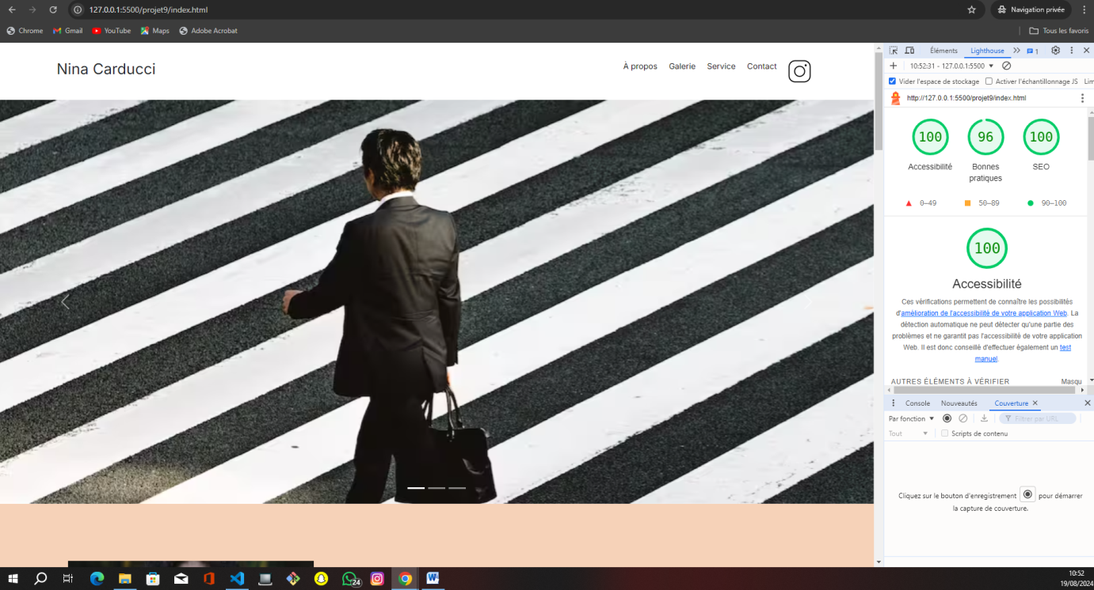

- Rapport score Lighthouse



